

**Муниципальное бюджетное дошкольное образовательное**

**учреждение**

**«Детский сад № 82 комбинированного вида» города**

**Чебоксары Чувашской Республики**

**ПРОЕКТ**

**Тема: Формирование знаний у дошкольников подготовительной к школе группы**

**об элементарных правилах**

**безопасности при использовании интернета**

**Автор проекта:**

**Дементьева Наталия Владимировна**

**МБДОУ «Детский сад № 82»г.Чебоксары**

**Подготовительная к школе группа с ОНР**

**2020г.**



***СОДЕРЖАНИЕ***

**1.Паспорт проекта………………………………………………………3**

**2.Актуальность………………………………………………………….4**

**3.Анализ внешней и внутренней среды………………………………5**

**4.Цели и задачи проекта……………………………………………..…6**

**5.Участники и их роль в реализации проекта………………………7**

**6.Ресурсы проекта……………………………………………………….7**

**7.Механизм реализации проекта………………………………………8**

**8.План реализации проекта…………………………………………….9**

**9. Ожидаемые результаты………………………………………….…10**

**10.Перспективы дальнейшего развития проекта…………………..11**

**Список литературы………………………………………………….…12**

**Приложения……………………………………………………………...13**





***1.ПАСПОРТ ПРОЕКТА***

|  |  |
| --- | --- |
| **Название проекта** | **«Путешествие по стране «Интернетландия»** |
| **Тема проекта** | Формирование знаний об элементарных правилах безопасности при использовании интернета. |
| **Автор проекта** | Дементьева Наталия Владимировна |
| **Место реализации** | Муниципальное бюджетное дошкольное образовательное учреждение «Детский сад № 82 комбинированного вида» города Чебоксары Чувашской Республики |
| **Цель проекта** | Сформировать у дошкольников активную позицию в получении знаний и умений, выявлять информационную угрозу, умение определять степень ее опасности, соблюдать правила безопасности при использовании интернета. |
| **Задачи проекта** | -Изучить имеющуюся информацию по данной теме;  -Познакомить дошколят с основными правилами интернет - безопасности ;  - Изучить безопасные способы работы детей в интернете, разработать рекомендации и памятки для родителей и детей по безопасной работе в сети Интернет;  -Просвещение родителей об опасности воздействия агрессивной информации на психику ребёнка, формирования Интернет — зависимости и т. д.;  - Продолжать расширять кругозор дошколят. |
| **Участники проекта** | Воспитатели, родители, дети старшей группы с ОНР |
| **Сроки реализации** | Краткосрочный (3недели) |
| **Ожидаемые**  **результаты** | Данный проект имеет практическую значимость для образовательной организации. Может быть реализован педагогами других групп. У детей сформированы элементарные правила безопасного использования интернета. Включенность детей в активную познавательно- исследовательскую деятельность. Родители проявляют заинтересованность и принимают активное участие в формировании у детей правил безопасного использования интернета. |



***2.АКТУАЛЬНОСТЬ***

Современный мир – это мир информационных технологий. Это стремительно меняющийся мир, динамично - развивающийся. Мы уже не можем представить жизнь без компьютеров, интернет – технологий. Для наших детей Интернет стал «другом» и незаменимым «помощником». Согласно российскому законодательству информационная безопасность детей — это состояние защищенности детей, при котором отсутствует риск, связанный с причинением информацией, в том числе распространяемой в сети Интернет, вреда их здоровью, физическому, психическому, духовному и нравственному развитию (Федеральный закон от 29.12.2010 № 436-ФЗ «О защите детей от информации, причиняющей вред их здоровью и развитию»). Высокоскоростной интернет является источником необходимой информации, позволяет получить качественное образование, способствует пассивному общению, но в тоже время он порождает проблемы в поведении у психически неустойчивых дошкольников негативно влияет на физическое, моральное, духовное здоровье подрастающего поколения. Исследования, проводимые в сети Интернет, показали, что наиболее растущим сегментом пользователей Интернета являются дошкольники. В этом возрасте взрослые играют определяющую роль в обучении детей безопасному использованию Интернета.

Для детей 5-6 лет характерен положительный взгляд на мир. Они гордятся своим умением читать и считать, а также любят делиться своими идеями. Несмотря на то, что дети в этом возрасте очень способны в использовании игр и работе с мышью, все же они сильно зависят от взрослых при поиске детских сайтов.

Для того, чтобы ребенок научился критически относиться к информационной продукции, необходимо научить его анализировать широкий поток информации. В силу своего возраста и отсутствия жизненного опыта и знаний не анализируют степень достоверности информации и подлинность ее источников. Задача воспитателей и родителей - огородить от информации, которая причиняет вред здоровью и развитию дошколят. Тема безопасного интернета для наших детей является достаточно сложной, вызывает массу вопросов, т.к. существует много положительных сторон, в то же время и отрицательных. Этот вопрос необходимо поднимать и обсуждать с детьми для их безопасности.

***3.АНАЛИЗ ВНЕШНЕЙ И ВНУТРЕННЕЙ СРЕДЫ***

|  |  |
| --- | --- |
| **Сильные стороны** | **Слабые стороны** |
| -Введение новых технологий.  -Возможность участия в системе городских , всероссийских олимпиад, интернет- конкурсов, конференций.  -Привлечение родительской общественности к активному участию в жизни ОУ.  -Повышение психолого- педагогической компетентности родителей.  -Изменившаяся социальная среда предъявляет новые требования к ДОУ, новые подходы к обучению, воспитанию и организации среды.  -Пользование интернет – услугами.  - Повышение квалификации педагогов. | -Слабое материально- техническое обеспечение.  -Увлечение компьютерными играми и просмотрами телепередач без разбора, в результате чего формируется жестокость и агрессивность. У детей не формируются навыки человеческого общения. |

***Анализ внешней среды:***

***Анализ внутренней среды:***

|  |  |
| --- | --- |
| **Положительные факторы** | **Отрицательные факторы** |
| ***-***Налаженная система работы ДОУ.  - Пример и влияние коллег.  -Поддержка и внимание к этой проблеме руководителя, попечительского совета родителей.  - Атмосфера сотрудничества с социумом .  . Совместная работа с родителями | -Низкая заинтересованность родителей к проблемам группы в связи с их катастрофической занятостью.  -Потеря интереса к педагогической деятельности родителями. |

***4.ЦЕЛЬ И ЗАДАЧИ ПРОЕКТА***

***Вид проекта***: познавательно-игровой.

***По количеству детей***: групповой.

***По профилю знаний***: межпредметный (социально-коммуникативное, речевое, художественно-эстетическое, познавательное развития)

***По уровню контактов и масштаба организации***: на уровне МБДОУ«Детский сад №82 »г.Чебоксары подготовительная к школе группа группа с ОНР «Сказка»

***Цель проекта*** - сформировать у дошкольников активную позицию в получении знаний и умений, выявлять информационную угрозу, умение определять степень ее опасности, соблюдать правила безопасности при использовании интернета.

***Задачи проекта*** - Изучить имеющуюся информацию по данной теме;

-Познакомить дошколят с основными правилами интернет -безопасности ;

-Изучить безопасные способы работы детей в интернете, разработать рекомендации и памятки для родителей и детей по безопасной работе в сети Интернет;

-Просвещение родителей об опасности воздействия агрессивной информации на психику ребёнка, формирования Интернет — зависимости и т. д.;

- Продолжать расширять кругозор дошколят.

***5.УЧАСТНИКИ ПРОЕКТА***

Проект рассчитан на совместную деятельность воспитателей, родителей и детей подготовительной к школе группы сОНР.

***6.РЕСУРСЫ ПРОЕКТА***

1. ***Нормативно-правовое***

Защита детей от информации, причиняющей вред их здоровью, репутации и развитию регулируется:

- нормами международного права - ст. 13, 17, 34 Конвенции ООН о правах ребенка 1989 г.  
- федеральным законодательством — ст. 14, 14.1 Федерального закона от 24.07.1998 № 124-ФЗ «Об основных гарантиях прав ребенка в Российской Федерации», ст. 31 Основ законодательства Российской Федерации о культуре от 09.10.1992 № 3612-1, ст. 4, 37 Закона Российской Федерации от 27.12.1991 «О средствах массовой информации» № 2124-1, ст. 46 Федерального закона от 08.01.1998 № 3-ФЗ «О наркотических средствах и психотропных веществах», Федеральным законом от 13.03.2006 № 38-ФЗ «О рекламе», Федеральным законом от 29.12.2010 № 436-ФЗ "О защите детей от информации, причиняющей вред их здоровью и развитию" (вступает в действие 01.09.2012), Федеральный закон от 21.07.2011 № 252-ФЗ "О внесении изменений в отдельные законодательные акты Российской Федерации в связи с принятием Федерального закона "О защите детей от информации, причиняющей вред их здоровью и развитию" (вступает в действие 01.09.2012), а также Стратегией национальной безопасности Российской Федерации до 2020 года, утвержденной Указом Президента Российской Федерации от 12.05.2009 № 537, и Доктриной информационной безопасности Российской Федерации, утвержденной Президентом Российской Федерации 09.09.2000 № ПР-1895, в которых закреплены общие принципы обеспечения информационной безопасности граждан и государства;  
  
-       нормативными правовыми актами субъектов Российской Федерации;   
  
-       приказом Генерального прокурора Российской Федерации от 26.11.2007 № 188 «Об организации прокурорского надзора за исполнением законов о несовершеннолетних и молодежи» (п. 3.2) .

***2.Информационное:***

* Презентации;
* познавательные мультфильмы;
* познавательные видеоролики;

1. ***Организационное:***

* работа по управлению деятельностью участников проекта.

1. ***Материально-техническое:***

* уголок безопасности в групповых помещениях;
* методические и дидактические пособия, картотека,
* энциклопедии

1. ***Кадровое: в проекте участвуют:***

* дети подготовительной к школе группы с ОНР,
* родители воспитанников,
* воспитатели старшей группы.

***7.МЕХАНИЗМ РЕАЛИЗАЦИИ ПРОЕКТА***

|  |  |  |
| --- | --- | --- |
| ***Подготовительный этап*** | ***Основной этап*** | **Заключительный этап** |
| -постановка целей, определение актуальности и значимости проекта;  - изучение нормативно- правовых документов;  -изучить имеющуюся информацию по данной теме проекта;  -создание мульдимедиийных презентаций;  - продумывание тем бесед;  -изготовление памяток. | - проведение ООД ;  -проведение бесед ;  -просмотр и обсуждение мультфильмов;  -выставка детских рисунков;  - просмотр презентаций;  - сюжетно- ролевые игры;  -чтение художественной литературы;  -проведение консультаций;  -оформление информационных уголков;  -изготовление лепбуков. | -раздача памяток родителям;  - проведение викторины;  -анкетирование родителей. |



***8.ПЛАН РЕАЛИЗАЦИИ ПРОЕКТА***

***ПОДГОТОВИТЕЛЬНЫЙ ЭТАП***

-Изучить имеющуюся информацию по данной теме проекта;

-Продумать этапы реализации проекта;

-Подобрать и систематизировать игры и игровые упражнения;

-Продумать темы бесед с дошколятами;

- Создание презентаций, подбор познавательных мультфильмов для детей;

-Подобрать необходимые тематические карточки, изображения для проведения бесед;

-Продумать основные формы работы с родителями.

***ОСНОВНОЙ ЭТАП***

***Работа с детьми:***

- ООД «В гостях у Фиксиков», «Путешествие в страну Интернетландию»

-Проведение бесед на темы «Интернет- друг или враг?»; «Мошенники в сети»; «Что должен знать дошкольник об интернете»; «Как научить детей отличать правду ото лжи в Интернете?»

- Просмотр и обсуждение мультфильма «Фиксики и интернет»;Аркадий Паровозов Спешит на помощь - все серии - Осторожно компьютер и интернет!», Смешарики «Азбука интернета»;

-Выставка детских рисунков «Дети и безопасный интернет»;

- Сюжетно- ролевые игры;

- Просмотр мультимедийных презентаций;

- Чтение художественной литературы , загадывание загадок.

***Работа с родителями:***

- Консультация « Безопасный интернет», «Вред и польза компьютера»;

- Памятки «Безопасный интернет»;

- Выставка совместных рисунков « Я и Компьютер»;

- Размещение на информационных стендах материалов по вопросам интернет – безопасности дошкольников;

- Оформление «Папки- передвижки «Безопасный интернет», «Осторожно компьютер и интернет!»;

-Создание картотеки зрительной гимнастики при провождении за компьютером;

- Изготовление лепбука «Азбука интернета».

**ЗАКЛЮЧИТЕЛЬНЫЙ ЭТАП**

-Подведение итогов проекта, раздача памяток родителям, анкетирование родителей.

- Проведение викторины;

***9.ОЖИДАЕМЫЕ РЕЗУЛЬТАТЫ.***

***КРЕТЕРИИ ОЦЕНКИ ЭФФЕКТИВНОСТИ***

Данный проект имеет практическую значимость для образовательной организации. Может быть реализован педагогами других групп.

Дети включены в активную познавательно- исследовательскую деятельность;

-сформированы элементарные правила безопасного использования интернета;

-осознанное отношение к вопросам личной безопасности;

- умение предвидеть возможную опасность, умение избегать ее;

- представление о возможных негативных последствиях при неосторожном действии с компьютером.

-Родители проявляют заинтересованность и принимают активное участие в формировании у детей знаний о правилах безопасного использования интернета.

***Оценка качества реализации проекта***

Для того чтобы установить уровень полученных детьми знаний разработаны критерии оценки знаний и умений в форме вопросника детей в рамках проведения проекта:

**1 .Уровень сформированности представлений**

•об основных понятиях интернета;

•о компьютере:

•о значении интернета

**2. Уровень культуры поведения детей**

•овладение правилами безопасности при использовании интернета;

•правила пользования гаджетами



***10.ПЕРСПЕКТИВЫ ДАЛЬНЕЙШЕГО РАЗВИТИЯ ПРОЕКТА***

Предложенный проект направлен на организацию мероприятий с детьми и родителями ДОУ по усвоению основных правил безопасности при использовании интернета. Данная система работы позволит привлечь родителей к этому серьезному вопросу. Так как компьютер прочно вошел в жизни наших детей, совершенствуются гаджеты, необходим дальнейший поиск и в организации работы по профилактике интернет- зависимости, интернет- безопасности дошколят



***СПИСОК ЛИТЕРАТУРЫ***

1. Безмалый В.Ф. Обеспечение безопасности детей при работе в Интернет.[Электронный ресурс] URL:http://www.ifap.ru/library/book331.pdf

2. Безопасность детей в Интернете URL:http://www.microsoft.com/rus/childsafety

3. Безопасный Интернет для детей: законодательство, советы, мнения, международный опыт.[Электронный ресурс]. URL:http://ideti.org/

4. Дети и интернет, какие опасности скрывает всемирная паутина. / Методическое пособие для родителей. URL:http://www.pandia.ru/text/77/115/462.php

5.Детская безопасность в Интернете. [Электронный ресурс]. URL:http://www.debotaniki.ru/2012/09/detskayabezopasnostvinternete/



***ПРИЛОЖЕНИЕ 1***

***ПАМЯТКА ДЛЯ РОДИТЕЛЕЙ***

***Детские безопасные сайты***

* [**http://www.solnet.ee/**](http://www.solnet.ee/) - Детский развлекательно-познавательный портал "Солнышко". Для детей - развлечения (игры, мультфильмы, сказки, раскраски) и полезные материалы. Для родителей и педагогов, ищущих информацию в интернете, - масса стишков и загадок, собранных по темам, пословицы, сценарии к детским праздникам.
* [**http://www.lukoshko.net/**](http://www.lukoshko.net/) - Лукошко сказок. Сайт предлагает сказки, стихи и рассказы для детей. Здесь можно найти русские народные сказки и сказки других народов, рассказы о животных, стихи и песни для детей.
* [**http://rebzi.ru/**](http://rebzi.ru/)- Детский сайт. Волшебные раскраски, пазлы, детские рисунки...
* [**http://chudesenka.ru/**](http://chudesenka.ru/) - Чудесенка - сайт для детей и родителей. Здесь много песенок, раскрасок, игр онлайн.
* [**http://www.raskraska.ru/**](http://www.raskraska.ru/) - Раскраска. Интернет-студия Александра Бабушкина. Здесь можно найти для малыша любой рисунок для раскраски и распечатать его в черно-белом варианте, чтобы ребенок мог раскрасить выбранную картинку. Все раскраски предоставляются бесплатно.
* [**http://detstvo.ru/**](http://detstvo.ru/) - Детство. Сайт для детей, пап и мам. На сайте имеется электронная детская библиотека, кулинарная книга, песни и сказки. Кроме того, можно прослушать он-лайн программы детского радио.
* [**http://www.danilova.ru/**](http://www.danilova.ru/) - Ранее развитие детей. На сайте представлены публикации по раннему развитию детей, книги для родителей и детей. Методика и опыт обучения по кубикам Зайцева. Раннее обучение математике. Простая и удобная поисковая система.
* [**http://www.kindereducation.com/**](http://www.kindereducation.com/)- "Дошколёнок". Электронный журнал для детей и родителей, на страницах которого опубликованы материалы для обучения, воспитания и развлечения детей дошкольного и младшего школьного возраста, собранные по тематическим разделам: развитие речи, веселый счет, изостудия, психология, игры и конкурсы, будь здоров. На сайте также можно подписаться на рассылку "100 развивающих и обучающих игр для детей".
* [**http://azps.ru/baby/index.html**](http://azps.ru/baby/index.html) - До и после трех. Сайт посвящен дошкольному развитию, в особенности - раннему развитию. Он построен в виде справочника, сборника занятий, в том числе



* упражнений, которые можно проводить с ребенком, о темам - читаем, думаем, считаем, речь, окружающий мир, двигаемся, компьютер, ИЗО.
* [**http://doshkolnik.ru/**](http://doshkolnik.ru/) - Дошкольник. Этот сайт - для семьи, для отцов, матерей и детей. Сайт о том, как воспитывать ребенка, как научиться находить с ним общий язык. Много интересной информации для детей: сказки, стихи, умные задачки, познавательные статьи. На сайте представлена также большая коллекция сценариев - школьных и к различным праздникам.
* [**http://www.detskiysad.ru/**](http://www.detskiysad.ru/) - Детский сад.ру. Информационно-образовательный ресурс, на страницах которого можно найти сведения о физическом развитии детей, об основах детской гигиены, о значении детских игр в воспитательном процессе, о трудовом воспитании ребенка, об организации праздничных утренников в детском саду, о некоторых детских заболеваниях и многом другом. Материалы сайта могут быть полезными не только для молодых родителей, но и для студентов, воспитателей и методистов детских садов.
* [**http://www.zolotaya-rybcka.ru/**](http://www.zolotaya-rybcka.ru/) - Золотая рыбка. Сайт посвящён вопросам раннего интеллектуального развития детей.
* [**http://igraem.pro/igry-dlya-malychei/**](http://igraem.pro/igry-dlya-malyshej/) - Детские игры онлайн.
* [**http://www.igraemsa.ru/**](https://www.igraemsa.ru/) - Детские развивающие игры для малышей.
* [**http://www.teremoc.ru/**](http://www.teremoc.ru/) - Детские развивающие игры, мультфильмы
* [**http://www.logozavr.ru/**](http://www.logozavr.ru/) - Логозавр. Умные игры для умных детей, родителей, учителей.
* [**http://games-for-kids.ru/**](http://games-for-kids.ru/) - Весёлые уроки. Развивающие игры, методики и задания для детей.
* [**http;//www.raskrasimka.ru**/](http://www.raskrasimka.ru/) - Раскрасимка. Детские раскраски онлайн.
* [***http://minimelody.ru/***](http://minimelody.ru/)- Музыкальная малышка. Детские песни, детская музыка.
* [***http://klipariki.net/***](http://klipariki.net/) - Клипарики. Детские видеоклипы, мультфильмы, песни.



***ПРИЛОЖЕНИЕ 2***

***Загадки для детей***

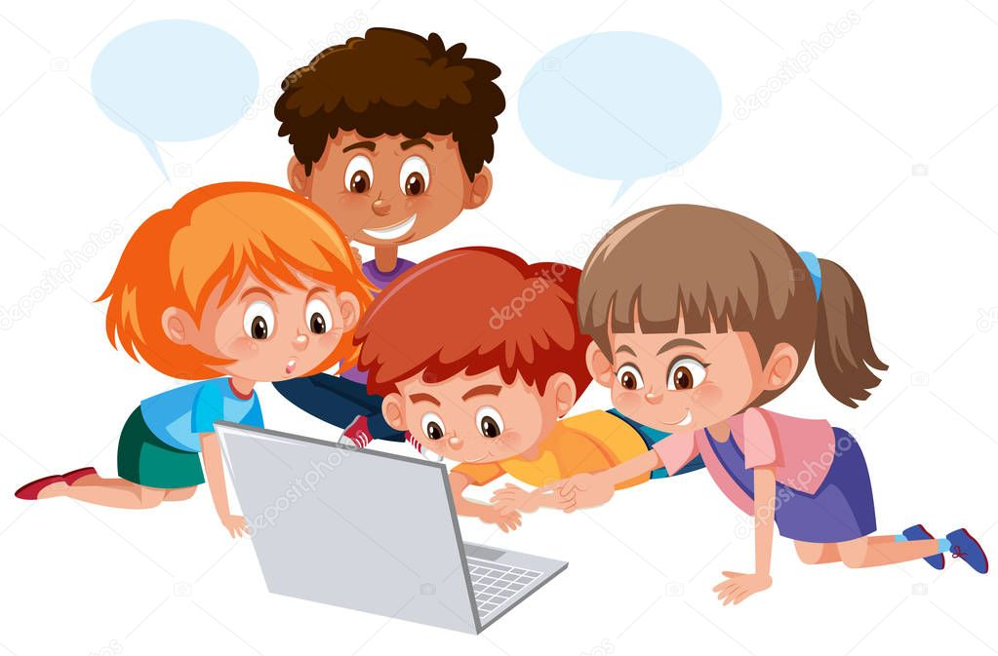У нас дома живет он —   
Мой учитель, почтальон.   
В нем есть мудрость сотен книг,   
Иногда он говорит,   
Доступ дарит в интернет,   
Без него уж жизни нет.   
Каждый это понимает   
И везде его узнает.   
Его можно брать с собой,   
Вот такой он наш герой.   
Ну, подумайте с минуту,   
Этот славный друг...  
(компьютер)

Как смогли вести беседу   
Два часа после обеда   
Три подружки, из Норильска,   
Озерков и Сан-Франциско?  
(скайп)

Он похож на раскладушку,   
Заменяет мне подружку.   
Не обидит, не обманет,   
Вместе с ним весь мир в кармане.   
Обожает интернет   
Мой технический брюнет.   
(Фомин Сергей Леонидович)  
(ноутбук)

Он мелодию сыграет,    
Как будильник прозвонит,   
На часок-другой смолкает —   
И опять заговорит.   
В сумочке лежит всегда,   
А молчит лишь иногда.  
(мобильный телефон)

По ковру зверек бежит,   
То замрет, то закружит,   
Коврика не покидает,   
Что за зверь, кто угадает?  
(компьютерная мышь)



Лежит дощечка у экрана,   
Буквам­, кнопкам она мама!   
Знает русский алфавит   
И английским удивит.   
Очень умная натура!   
Это что?...

(клавиатура)

Он всех нас объединяет,   
Обо всём на свете знает,   
Он кино тебе покажет,   
Обо всём тебе расскажет.  
(интернет)

С телевизором ­ два брата,  
Но для разных дел, ребята.  
Не догадались до сих пор? ­  
К компьютеру…(Монитор)

Он в компьютерные файлы  
Все и вся переведет.  
Что ему хозяин задал —  
Сделает, не подведет:  
Фотографию иль текст  
Он воспроизвел и замер.  
И незаменим в работе  
Наш помощник — новый…(Сканер)

Он быстрее человека   
Перемножит два числа,   
В нем сто раз библиотека   
Поместиться бы смогла,   
Только там открыть возможно   
Сто окошек за минуту.   
Угадать совсем несложно,   
Что загадка про…(Компьютер)

На столе он перед нами,  
на него направлен взор,  
подчиняется программе,  
носит имя…(Монитор)



***ПРИЛОЖЕНИЕ 3***



***ПАМЯТКА ДЛЯ РОДИТЕЛЕЙ***

***Безопасный интернет детям!***

**Уважаемые родители!**

            Если ваши дети пользуются Интернетом, вы, без сомнения, беспокоитесь о том, как уберечь их от неприятностей, которые могут подстерегать в путешествии по этому океану информации. Значительное распространение материалов, предназначенных только для взрослых или неприемлемых для детей по какой – либо другой причине, может легко привести к неприятным последствиям. Кроме того, в Сети нередко встречаются люди, которые пытаются с помощью Интернета вступать в контакт с детьми, преследуя опасные для ребенка или противоправные цели*.*

Во время первого знакомства с Интернетом закладывается фундамент для его последующего использования и формирования хороших манер у детей. Детям дошкольного возраста нравится установленный порядок, и это является идеальным способом развития у детей навыков безопасного использования Интернета.Дети до 7 лет могут не полностью понимать информацию, доступную в Интернете, и, например, не отличать рекламу от действительного содержимого. В этом возрасте родителям необходимо помогать детям в поиске подходящего материала. Дети часто не видят разницы между использованием Интернета и играми или рисованием на компьютере.

**Интернет–**это мир интересных и полезных возможностей, но в то же время это источник угроз, особенно для ребенка. Агрессия, преследования, мошенничество, психологическое давление, встречи с онлайн незнакомцами – это лишь некоторый перечень угроз, которые поджидают ребенка в глобальной сети каждый день. Как же оградить от них ребенка?

**Правило 1.** Внимательно относитесь к действиям ваших детей в «мировой паутине»:

-Не отправляйте детей в «свободное плавание» по Интернету. Старайтесь активно участвовать в общении ребенка с Интернетом, особенно на этапе освоения.

- Беседуйте с ребенком о том, что нового для себя он узнает с помощью Интернета, чтобы вовремя предупредить угрозу.

**Правило 2.** Информируйте ребенка о возможностях и опасностях, которые несет в себе сеть:

- Объясните ребенку, что в Интернете как в жизни встречаются и «хорошие», и «плохие» люди.

- Научите ребенка искать нужную ему информацию и проверять ее, в том числе с вашей помощью.

-Научите ребенка внимательно относиться к скачиванию платной информации и получению платных услуг из Интернета, особенно путем отправки sms, – во избежание потери денег.

-Сформируйте список полезных, интересных, безопасных ресурсов, которыми может пользоваться ваш ребенок, и посоветуйте их использовать.

**Правило 3.** Выберите удобную форму контроля пребывания вашего ребенка в Сети:

-Установите на ваш компьютер необходимое программное обеспечение – решение родительского контроля и антивирус.

-Если ваш ребенок остается часто дома один, ограничьте время пребывания вашего ребенка в Интернете.

-Если компьютер используется всеми членами семьи, установите его в месте, доступном для всех членов семьи, а не в комнате ребенка.

-Создавайте разные учетные записи на вашем компьютере для взрослых и детей. Это поможет не только обезопасить ребенка, но и сохранить ваши личные данные.

-Регулярно отслеживайте ресурсы, которые посещает ваш ребенок. Простые настройки компьютера позволят вам быть в курсе того, какую информацию просматривал Ваш ребенок.

**Правило 4.**Станьте проводником ребенка в Интернет. То, чему не научите ребенка Вы, научат другие или ребенок сам научится, не подозревая об угрозах. Поэтому Вам следует хорошо разбираться в Интернет и помогать ребенку его осваивать. Научите ребенка правильно искать нужную информацию, сформируйте список полезных, интересных, безопасных для детей ресурсов и посоветуйте правильно их использовать. С самого начала объясните ребенку, почему ни в коем случае не стоит выдавать данные о себе и своей семье, публиковать фотографии, где изображен сам ребенок, семья, школа и прочие данные.

**Правило 5.**  Регулярно повышайте уровень компьютерной грамотности, чтобы знать, как обеспечить безопасность детей:

-Используйте удобные возможности повышения уровня компьютерной и Интернет грамотности, например, посещение курсов, чтение специальной литературы, консультации с экспертами.

**Всегда помните старую поговорку «предупрежден – значит вооружен».**Расскажите ребенку, что в Интернете встречаются и «хорошие», и «плохие» люди. Объясните, почему не стоит добавлять «в друзья» незнакомых людей - они могут быть не теми, за кого себя выдают. Предупредите ребенка, чтобы он ни в коем случае не соглашался на «живые» встречи с Интернет - незнакомцами, прежде чем не поставит в курс вас или

близких родственников. Посоветуйте ему общаться в Интернете с теми, с кем он лично знаком.  Объясните, почему не стоит обращать внимания на яркие баннеры с сообщениями о выигрышах или призах. Выдайте ему инструкцию по правильному поведению в глобальной паутине. И наконец, последний, но не менее важный совет ***–***будьте в курсе деятельности ребенка.

***ПРИЛОЖЕНИЕ 4***

***Безопасный интернет детям! Памятка для детей и родителей***

Интернет – это мир интересных и полезных возможностей, но в то же время это источник угроз, особенно для ребенка. Агрессия, преследования, мошенничество, психологическое давление, встречи с онлайн незнакомцами – это лишь некоторый перечень угроз, которые поджидают ребенка в глобальной сети каждый день. Как же оградить от них ребенка? В России почти 12 млн. несовершеннолетних пользователей интернета, при этом большинство родителей не знают, что делает их ребенок во Всемирной сети, какую информацию ищет, с кем общается. Чтобы сделать интернет безопасным, «Билайн» совместно с экспертами выработали простые рекомендации для заботливых родителей и их детей, которые помогут предупредить угрозы и сделать работу в Интернете полезной.

**Самый главный совет для родителей – будьте в курсе деятельности ребенка.** Говорите с ним об Интернете: спрашивайте, что он сегодня делал, с кем познакомился, что интересного узнал. Старайтесь регулярно просматривать ресурсы, которые посещает Ваш ребенок, и проверяйте список его контактов, чтобы убедиться, что он знает всех, с кем общается. Попросите ребенка сообщать Вам или близким людям о любых угрозах или тревогах, связанных с Интернет, и не ругайте за неприятные случаи, иначе он все будет скрывать.

**Второе важное правило – станьте проводником ребенка в Интернет**. То, чему не научите ребенка Вы, научат другие или ребенок сам научится, не подозревая об угрозах. Поэтому Вам следует хорошо разбираться в Интернет и помогать ребенку его осваивать. Научите ребенка правильно искать нужную информацию, сформируйте список полезных, интересных, безопасных для детей ресурсов и посоветуйте правильно их использовать. С самого начала объясните ребенку, почему ни в коем случае не стоит выдавать данные о себе и своейсемье, публиковать фотографии, где изображен сам ребенок, семья, школа и прочие данные.

** Научите вашего ребенка уважению и этикету в Интернете**. По статистике, более 80% российских детей имеют профиль в социальных сетях, а 23% сталкиваются в Сети с агрессией и унижением. Попросите ребенка его не провоцировать конфликтные ситуации и относиться к другим так же, как он хотел бы, чтобы относились к нему самому. Объясните, что ни при каких обстоятельствах не стоит размещать провокационный материал и не распространять по чьей-либо просьбе информационные и агрессивно-настроенные сообщения. Информация, выложенная в Интернет – доступна всем и может быть использована в любых, в том числе, мошеннических целях.

***Правила безопасного интернета для детей***

-Помни, что фотография, размещенная в Интернете доступна для просмотра всем. Старайся не размещать фото, на которых изображена твоя семья, школа, дом и другие личные данные.

-Помни, что многие люди рассказывают о себе в Интернете неправду.

-В Интернете и социальных сетях старайся общаться только с теми, с кем ты лично знаком. Подумай и посоветуйся с родителями, прежде чем добавить незнакомого человека к себе в список «друзей».

- Не все, что ты можешь прочесть или увидеть в интернете - правда. Не ленись и перепроверяй информацию в других поисковиках или спроси у родителей.

-Расскажи все, что ты увидел, выучил или узнал нового взрослому.

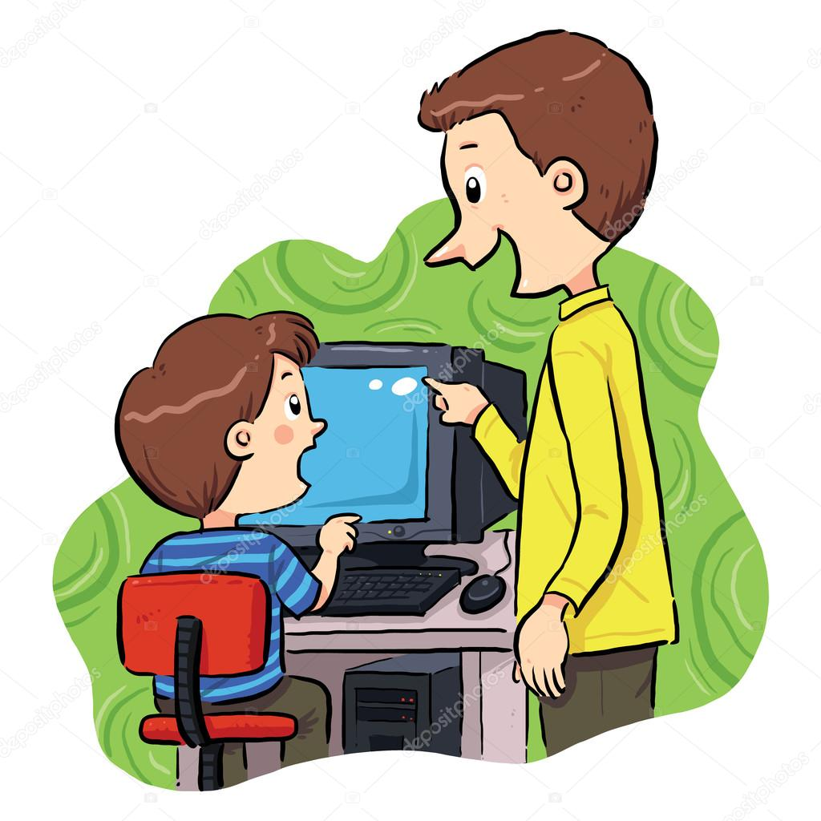-Не загружай файлы, программы или музыку без согласия взрослых – они могут содержать вирусы и причинят вред компьютеру.

-Попроси родителей установить на компьютер антивирус и специальное программное обеспечение, которое будет блокировать распространение вирусов.

***ПРИЛОЖЕНИЕ 5***

***Консультация для родителей и педагогов «Безопасность детей в сети Интернет и интернет-угрозы для ребенка»***

Вспомните свое детство. Какие главные развлечения у вас всплывают в памяти? Какими играми Вы были увлечены? Как организовывали свободное время? Игры нашего детства были немного иными, чем игры наших детей. «Салки», «Казаки-разбойники», «Прятки»  и т. д., чтение интересных книг о великих открытиях, исторических романов также позволяло с пользой провести свободное время. Современные дети совсем по-другому смотрят на организацию досуга. Сегодня главное развлечение для ребенка – компьютер. Мы с вами живем в непростой, но очень увлекательный век, век всеобщей информатизации компьютерных технологий, цифровых инноваций и господства всезнающей, все умеющей, все дозволяющей Сети. Компьютеры становятся необходимой принадлежностью офисов, медицинских учреждений, школ, прочно входят в наш быт. Современные дети, кажется, «уже рождаются с умением пользоваться компьютером». С одной стороны, это хорошо: виртуальный мир сегодня оказался, по сути, главным источником информации, не нужно идти в библиотеку, стоять перед полками магазине, достаточно кликнуть мышкой и все чего вы желаете, как «по щучьему велению» будет доставлено в ваш дом. Кроме того, с введением новых образовательных стандартов, современная школа отходит от привычных моделей обучения, ребенок теперь сам должен научиться добывать информацию. И в данном случае Интернет становится просто незаменимым орудием для образования. Однако с другой стороны, психологи и врачи говорят о появлении новой болезни - компьютерной зависимости.

Интернет является прекрасным источником для новых знаний, помогает в учебе, занимает досуг, но, в то же время, Сеть таит в себе много опасностей. Интернет общение в жизни ребенка - это хорошо или плохо? Сколько и как должен общаться ребенок в Интернете? Нужно ли ограничивать общение детей в сети? Важно ли прививать этические понятия ребенку по отношению к общению в Интернете? На эти и другие вопросы мы постараемся сегодня дать ответы. Итак, какие опасности подстерегают ваших детей при бесконтрольном выходе во всемирную сеть Интернет?

***Опасности, с которыми дети могут столкнуться в Сети***

Доступ к неподходящей информации:

- сайты, посвященные продаже контрабандных товаров или другой незаконной деятельности;

- сайты, размещающие изображения порнографического или иного неприемлемого сексуального контента, к которым дети могут легко получить доступ:

  *сайты с рекламой табака и алкоголя;

  *сайты, посвященные изготовлению взрывчатых веществ;

  *сайты, пропагандирующие наркотики;

  *сайты, пропагандирующие насилие и нетерпимость;

  *сайты, публикующие дезинформацию;

  *сайты, где продают оружие, наркотики, отравляющие вещества, алкоголь;

  *сайты, позволяющие детям принимать участие в азартных играх онлайн;

  *сайты, на которых могут собирать и продавать частную информацию о ваших детях и вашей семье.

Проблема защиты детей в Сети находит самый широкий резонанс и это не случайно. Обратимся к статистике:

-около 50% детей выходят в Сеть без контроля взрослых.

- 19% детей иногда посещают порносайты, еще 9% делают это регулярно.

- 38% детей, просматривают страницы о насилии

- 16% детей просматривают страницы с расистским содержимым

- 25% пятилетних детей активно используют Интернет.

-14,5% детей назначали встречи с незнакомцами через Интернет, 10% из них ходили на встречи в одиночку, а 7% никому не сообщили, что с кем– то встречаются.

Только вдумайтесь в эти статистические данные! И это число постоянно растет. А ведь не исключено, что и Ваш ребенок может оказаться в Интернет - зависимости, которая на сегодняшний день приравнивается к болезни, наравне с алкогольной и наркотической зависимостью.

Можно ли заболеть Интернетом? Ведь Интернет – это не вирус, попавший в кровь? Конечно, можно. Общение по Интернету не проходит даром, ни для взрослых, ни для детей. В Сети человек чувствует себя спокойнее, здесь думать о внешности и всем остальном не надо, поэтому коммуникативные и другие умения не имеют значения. Справедливо отмечают, что для некоторых это место, где можно отдохнуть и сбежать от реальной жизни, можно сказать все, что вздумается, не заботясь об ответственности.

В Интернете также есть игры, приложения, которые получили широкое распространение. Например, компьютерная игра «Моя любимая ферма». Вроде бы ничего особенного: ни мутантов, ни крови, ни насилия. Но как она затягивает! Дети, прибегая домой, буквально бросаются за компьютер, чтобы полить огород или поухаживать за животными, зачастую забыв про обед для себя, уроки или помощь по дому. Такие игры привлекают своей массовостью, одновременно в игре может находиться несколько сотен участников, знакомых и незнакомых. Кроме того, играя в компьютерные игры, трудно проиграть состояние, однако очень просто и быстро «проиграть» свой разум. Интернет, к которому вырабатывается нездоровое пристрастие, как, например, в случае с компьютерными играми, поглощает все время и все мысли человека.

Наибольший урон учебе, карьере, дружеским и семейным отношениям наносит увеличение времени, проведенного в он-лайн, и, как следствие, оттеснение реальной жизни на второй план. У современного человека есть много возможностей приятно провести время, но он ищет все новые и новые. Сеть в этом ряду занимает свое особое место. Сеть не вызывает физиологической зависимости, но вызывает психологическую, особенно у детей и подростков. Проблемой игромании в России врачи занимаются последние семь – восемь лет. Но с каждым годом она становится острее. В основном врачи работают с подростками от 12 лет, но среди пяти - шестилетних детей уже есть такие, которые мыслят компьютерными категориями. Среди пациентов в основном мальчики. Агрессивность и инстинкт охотника, свойственные мужской натуре, разрастаются на благодатной почве компьютерных игр. А еще игра - это сильные ощущения. Поэтому именно дети, которым в жизни не достает позитивных эмоций, общения с родителями, чаще всего становятся жертвами компьютера. Виртуальный мир дает искаженное представление о мире реальном. И тем самым играет с ним злые шутки. Так, игрок усваивает, что можно прыгнуть с большой высоты и не разбиться. Можно войти в огонь и не сгореть. И мчащаяся на полном ходу машина в виртуальном мире не опасна. А в итоге ребенок привыкает не особо реагировать на такую же машину в мире реальном, что влечет за собой последствия, связанные с летальным исходом.

Вывод: Интернет прочно вошел в нашу жизнь, и вопросы психологической, нравственной и антитеррористической безопасности важны сегодня, как никогда. В России около 8 миллионов пользователей глобальной сети - дети. Они могут играть, знакомиться, познавать мир. Но в отличие от взрослых, в виртуальном мире они не чувствуют опасности. Наша обязанность - защитить их от негативного контента.

Как защитить ребенка от интернет – зависимости:

1. Как можно больше общаться с ребенком. Приобщать ребенка к культуре и спорту, чтобы он не стремился заполнить свободное время компьютерными играми.

2. Не сердиться на ребенка за увлечение компьютерными играми и ни в коем случае не запрещать их. Исключение составляют игры с насилием и жестокостью.

3. Совместно просматривать игры и сайты, в которые играет и которые посещает ребенок.

4. Объяснять ребенку разницу между игрой и реальностью.

5. Не давать ребенку забыть, что существуют настоящие друзья, родители и учеба.

6. Занимать его чем-то еще, кроме компьютера.

7. Ребенку обязательно нужно чувствовать вашу любовь и заботу, быть уверенным, что его обязательно поймут и поддержат.

8. Поощряйте детей делиться с вами их опытом в Интернете. Посещайте Сеть вместе с детьми.

9. Научите детей доверять интуиции.

10. Если их в интернете что-либо беспокоит, им следует сообщить об этом вам.

11. Научите детей уважать других в Интернете. Убедитесь, что они знают о том, что правила хорошего поведения действуют везде — даже в в иртуальном мире.

12. Если дети общаются в чатах, используют программы мгновенного обмена сообщениями, играют или занимаются чем-то иным, требующим регистрационного имени, помогите ребенку его выбрать и убедитесь, что оно не содержит никакой личной информации.

13. Настаивайте, чтобы дети уважали собственность других в Интернете. Объясните, что незаконное копирование чужой работы — музыки, компьютерных игр и других программ — является кражей.

14. Скажите детям, что им никогда не следует встречаться с друзьями из Интернета. Объясните, что эти люди могут оказаться совсем не теми, за кого себя выдают.

15. Скажите детям, что не все, что они читают или видят в Интернете – правда.

16. Приучите их спрашивать вас, если они не уверены.

17. Контролируйте деятельность детей в Интернете с помощью современных программ. Они помогут отфильтровать вредное содержимое, выяснить, какие сайты посещает ребенок и что он делает на них.

**Способы защиты детей от вредной информации в Интернете:**

1. Использование лицензионного программного обеспечения (оперативная система, антивирусная программа)

2. Использование специальных интернет- фильтров (интернет – цензор - http://icensor.ru/soft/ - бесплатная программа). В основе программы лежит технология «белых списков», гарантирующая 100% защиту от опасных и нежелательных материалов.

3.Использование детских интернет- браузеров (например, детский интернетбраузер Google)

4. Использование детских поисковиков

5. Входите в Интернет совместно с детьми. По возможности находите совместные дела, интересуйтесь предпочтениями вашего ребенка.

***ПРИЛОЖЕНИЕ 6***

***АНЕТА ДЛЯ РОДИТЕЛЕЙ***

***«Ребенок и интернет»***

1Какие устройства Вы используете для интернета?

*а) домашний компьютер;*

*б) телефон, планшет и другие гаджеты;*

*г) наша семья не пользуется интернетом*

*Другое: ____________________________________________________________*

2.Как часто ваш ребенок проводит за компьютером?

*а) 30 мин.*

*б)от 30 мин. до 1 часа.*

*в) более 1 часа*

3.Какие интернет- сайты посещает ваш ребенок?

*а) не знаю;*

*б) (перечислите)_________________________________________________*

4.Контролируете ли вы ребенка, когда он за компьютером?

*а) да*

*б) нет*

*в) иногда*

5.Если не контролируете поведение ребёнка в Интернете, то по какой причине?

*а) нет времени*

*б) не знаем как*

*в) не считаю это нужным*

6.Разговариваете ли вы с ребенком о правилах безопасности в интернете?

*а) часто*

*б) иногда*

*в) не считаю это нужным*

7.Вы довольны, что ваш ребенок так увлечен компьютером?

*а) да*

*б) нет*

*в)затрудняюсь ответить*

8.Испытываете ли вы беспокойство по поводу пользования ребенка компьютером?

*а) нет*

*б) если да, то назовите причины такого беспокойства.*

9.Какие черты характера появились у ребенка при использовании компьютера?



***ПРИЛОЖЕНИЕ 7***

***Вопросы к викторине по презентации:***

**1.Что можно, а что нельзя делать, работая за компьютером?(2 слайд)**

**Выбери правильную картинку.**

**2. Вспомните, как называются детали компьютера. (3 слайд)**

**3. Посмотри на картинки и скажи, в каких из этих приборов и вещей используется микрокомпьютер, а в каких не используется?(4 слайд)**

**4.   Кто самый опасный враг компьютера?(5 слайд)**

**5.  Выберите те предметы, которые имеют отношение к компьютеру. (6 слайд)**

**6. Посмотри, как жаль, бабочка запуталась в паутине.**

**В компьютерном мире тоже есть своя паутина или сеть. Вспомни, как она называется.(7 слайд)**

